RUSSIAN | ENGLISH
Уважаемые друзья, пожалуйста, прочтите, перед заполнением!  - Анкета заполняется НА КАЖДОГО человека отдельно, на Английском языке и сохраняйте только в формате WORD!  - Genre/Specialty – это, ваши творческие или рабочие специальности, на которые вы претендуете! Например: Танцоры, фигуристы, артисты цирка(укажите жанр), артисты уникального или оригинального жанра, музыканты, певцы или певицы.  - Образование указывать обязательно! Если у вас была только школа, то пишите Middle School, а также указывайте, если были детские танцевальные или цирковые студии и так далее. Дополнительное образование виде курсов.  - Опыт работы указывать обязательно! Если опыта нет, то напишите любые конкурсы, фестивали и так далее, где принимали участие.  - Пожалуйста, указывайте ваш РЕАЛЬНЫЙ рост, вес и возраст!!!  - Артисты, не «скрывайте» от нас ваши таланты : танцоры, если умеете прыгать акробатику, танцевать на пуантах, степ и т.п., обязательно указывайте это в анкете. Артисты цирка, пишите все жанры, которыми владеете. Музыканты, пишите все инструменты/таланты, которыми владеете.  Спасибо за понимание . | Dear friends, please read it before filling in!  1. the questionnaire is filled by EVERY person separately, in English and save only in WORD format!  2. Genre/Specialty - this, your creative or working specialties, for which you claim! For example: Dancers, figure skaters, circus artists (of all genres), artists of a unique or original genre, musicians, singers or singers.  3. Education is compulsory! If you had only school, then write, and indicate if there were children's dance or circus studios, and so on.  4. Experience is mandatory! If you have no experience, write any competitions, festivals, etc. where you took part.  5. Please indicate your REAL growth!!!  6. Artists, do not "hide" from us your talents: dancers, if you know how to jump acrobatics, dance on pointe, step, etc., be sure to specify it in the questionnaire. Circus artists, write all the genres that you own. Musicians, write all the instruments/talents that you own.  Thank you for understanding.

- PERSONAL INFORMATION
Full Name
Date of Birth |  |  | City living
Citizenship |  |  | Passport expiry date
Height (cm) |  |  | Weight (kg)
Mobile phone |  |  | E-mail
FB or VK account
Children (yes/no) |  | Deportation, fines or criminal records (yes/no)
What kind of messengers do you use (Viber, Telegram, etc.)?

- EDUCATION
Genre/Specialty
University/College
Additional skills
Knowledge of English
Other languages

- JOB PROFILE
Place | Country | Year

- PROPS & DECORATIONS
(Данный пункт для тех, у кого есть свой реквизит, муз. инструмент и тп, который требует отдельного багажного места в самолете - габариты и вес реквизита/инструмента, в разобранном состоянии)
(Size and weight props/musical instruments/costumes, in disassembled, for transportation in airplane, if you have such)
Name | Weight | Dimensions

- DATES
When exactly are you ready to start work?
For what maximum period (specify in months)?

---------------------------------------------------------------------------------------------------------------------
RUSSIAN | ENGLISH
Отправляя нам данную анкету, Вы подтверждаете правдивость внесенных данных и ваших параметров, и даете свое согласие на использование и размещение Ваших материалов (фото, видео, резюме и т.п.) на наших ресурсах.  ТАК ЖЕ вы даете разрешение на применения ваших данных для рекламы отдела кастинга нашей компании. | By sending us this CV, you confirm the truth of the entered data and your parameters and give your consent to the use and placement of your materials (photos, videos, summaries, etc.) on our resources.  You also give permission to use your data to advertise the casting department of our company.
- LINK VIDEO
Name Video | Link

- PHOTO (FACE \ BODY)
PHOTO FACE | FOTO BODY

- PHOTO WORKING
(Прикрепите фотографии вашей работы в письме или анкете)
(Attach photos of your work in a letter or a questionnaire)

PHOTO

_____________________________________________________________________________________

---------------------CIRQUE DE MINKE---------------------
Send to the main casting post - casting.minke@bk.ru

Thank you for your interest in the amazing circus world of MINKE. We are waiting for you!
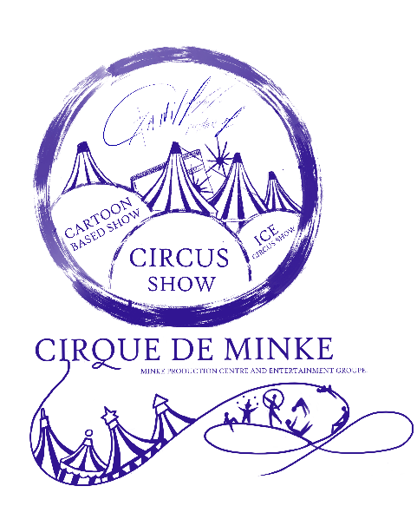
We do not release information to persons outside the casting department.
All your information remains in our department.

